评价报告网上公示表
项目编号:WTT-23-295-XP预评价设计专篇 控制效果评价现状评价定期检测日常检测
项目名称 | 通渭县金龙工贸有限公司通渭县陇川乡加油站
陪同人 | 岳家远 | 联系人 |  | 岳家远
项目地址 | 甘肃省定西市通渭县平襄镇北街29号
项目组长 | 蒋陕峰 | 报告审核人 |  | 洪江
质量负责人 | 韩炜烨 | 技术负责人 |  | 成晓琦
项目组成员 | 蒋陕峰、陈泶瑜、赵学仕、张铁柱
采样时间 | 2023.09.15-17
影像资料 | 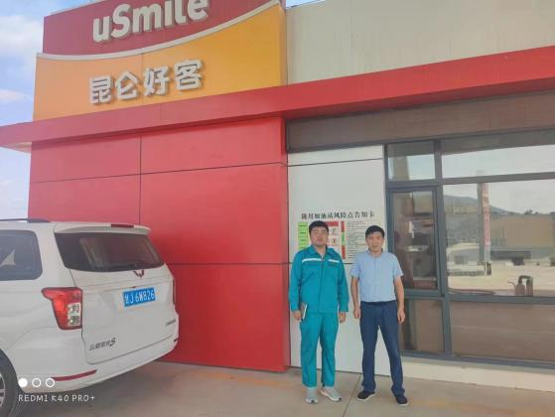 |  | 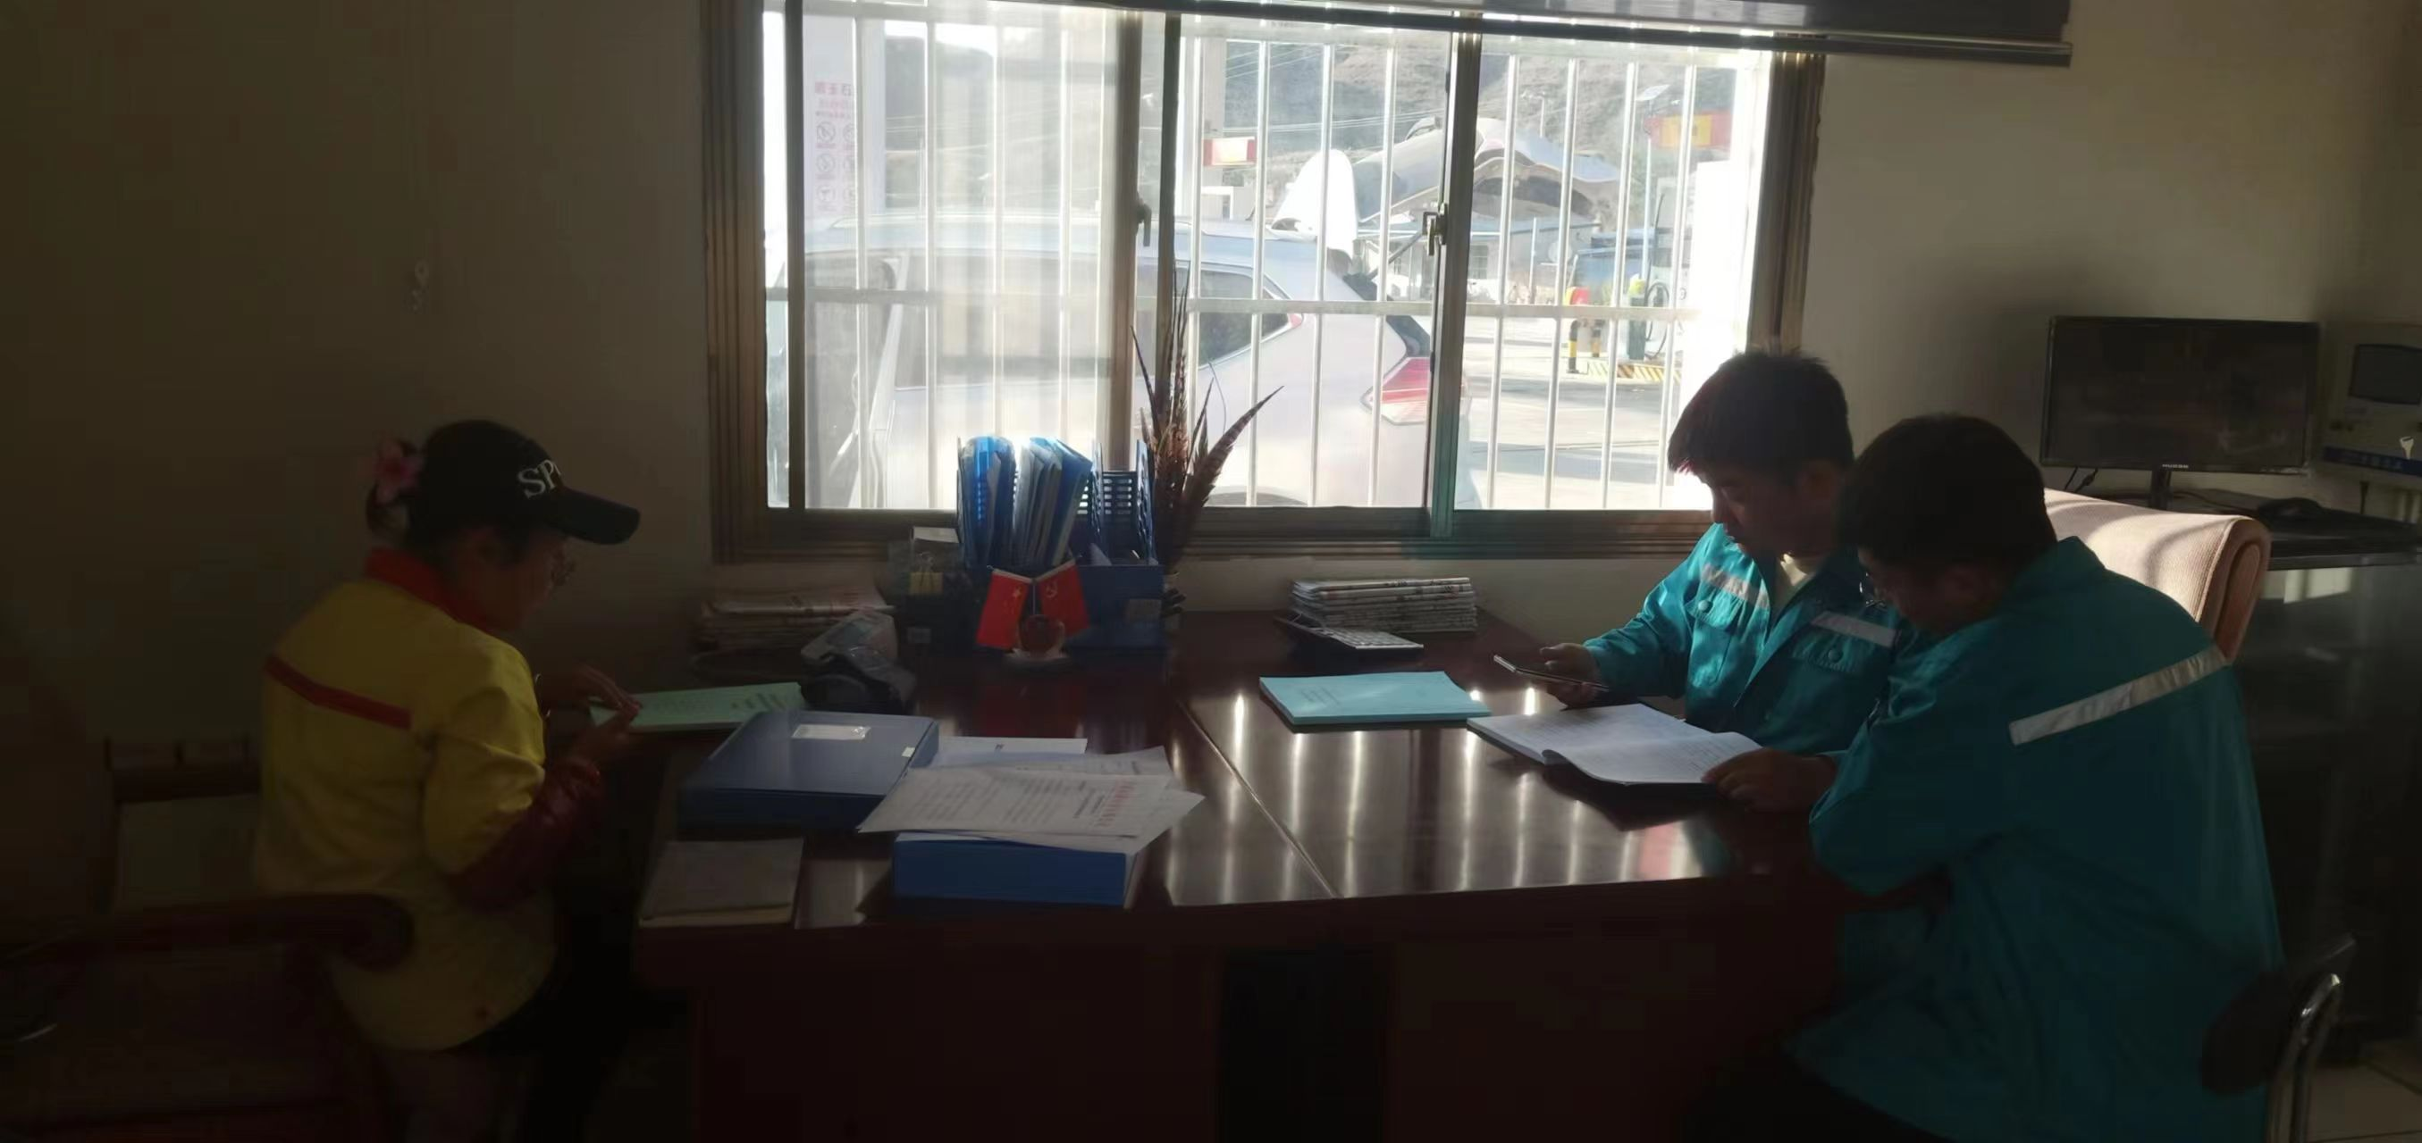
影像资料 | 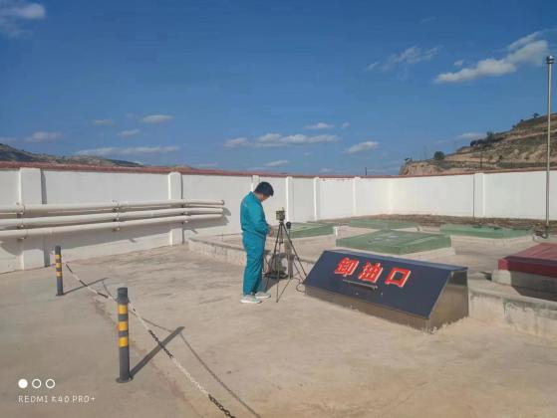 |  | 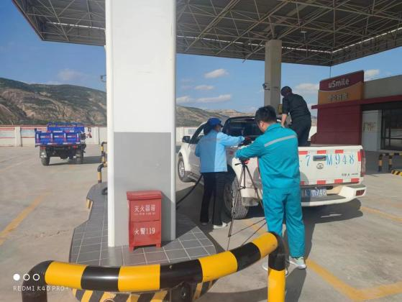
备注

